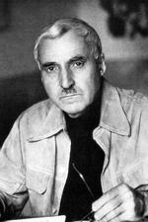
Константин Михайлович Симонов

28 ноября1915 года родился Симонов К.М. Поэт, писатель, драматург, публицист, редактор — за 63 года жизни Симонов успел сделать очень много, причем не только создать и опубликовать собственные произведения, но и пробить сквозь цензурные препоны чужие. После развенчания культа личности Сталина Симонову ставили в вину верную службу вождю, участие в организованном «осуждении» Михаила Зощенко, Анны Ахматовой и Бориса Пастернака, в кампании против «безродных космополитов». Но именно благодаря «генералу от литературы» Симонову удалось опубликовать «Мастера и Маргариту» Булгакова, снять опалу с романов Ильфа и Петрова, добиться издания переводов самых значительных произведений Эрнеста Хемингуэя, Артура Миллера, Юджина О’Нила. Неизвестно, как сложилась бы судьба фильма Алексея Германа «Двадцать дней без войны», если бы автор сценария Константин Симонов не стал его адвокатом.
Те, кто близко знал Симонова, говорят, что в последние годы жизни он особенно рьяно, отчаянно старался помочь талантливым людям, пытался восстановить справедливость в отношении великих произведений литературы и искусства, которые были сочтены советской властью чуждыми. Возможно, так проявлялось раскаяние. Талантливый человек, Симонов в молодости действительно искренне почитал Сталина, с благодарностью принимал знаки расположения вождя.
Сын поэта, писатель и общественный деятель Алексей Симонов, считает, что, став фигурой публичной, Константин Михайлович боялся разоблачения «темного» места семейной биографии: его отец, офицер царской армии, пропал без вести в начале Гражданской войны — этот факт мог при случае дать органам возможность заклеймить Константина Симонова как сына врага народа. Алексей Симонов честно и интересно рассказывает об отношении Константина Михайловича к Сталину и о последовавшей трансформации этой темы в сознании писателя. «Отец мне дорог тем, что он всю жизнь менялся», — говорит Алексей Симонов в лекции, прочитанной им в стенах Библиотеки иностранной литературы.
Отца заменил Симонову отчим — военный Александр Иванишев. Детство мальчика прошло в военных гарнизонах. Окончив Литинститут, Константин Симонов поехал военным корреспондентом на Халхин-Гол, в том же качестве прошел всю Великую Отечественную.
Война стала и до конца жизни оставалась главной темой Симонова — поэта, писателя, драматурга. Начиная с 1959 года в свет будут выходить части его романа-эпопеи «Живые и мертвые» (в 1964-м на экраны выйдет одноименный фильм Александра Столпера) — грандиозной фрески о людях на войне. Но первые фильмы и спектакли по военным произведениям Симонова появились непосредственно в годы Великой Отечественной — и, по свидетельствам многих, они стали актами огромной моральной поддержки для бойцов и тех, кто ждет солдат с фронта.
«Жди меня» — это стихотворение, посвященное Симоновым его возлюбленной, актрисе Валентине Серовой, стало гимном всем подругам, женам советских бойцов. Его переписывали от руки и хранили в нагрудных карманах гимнастерок. Серова сыграла главную роль в одноименном фильме «Жди меня», который был снят по сценарию Симонова режиссером Александром Столпером в 1943-м на Центральной объединенной киностудии в Алма-Ате.Но еще раньше, в 1942-м, Столпером был снят фильм «Парень из нашего города», основанный на одноименной пьесе Константина Симонова. В нем Николай Крючков сыграл бойца, а Лидия Смирнова — его невесту, красивую актрису Вареньку. В «Парне из нашего города», кстати, впервые прозвучала песня «Жди меня», музыку к которой написал композитор Матвей Блантер. А также ставшая популярной песня «Броня крепка, и танки наши быстры» (музыка братьев Покрасс, слова Бориса Ласкина).
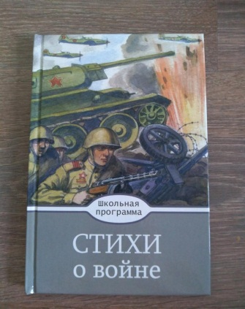
Фильмы по сценариям Симонова снимались и в 60-е, и в 70-е, и почти каждый становился ярким событием. Верный соавтор Симонова режиссер Александр Столпер в 1967-м экранизировал его роман «Солдатами не рождаются» — картина вышла под названием «Возмездие». В 1970 году вышел фильм Алексея Сахарова «Случай с Полыниным» по сценарию Симонова — про любовь бравого летчика Полынина (Олег Ефремов) и актрисы из фронтовой актерской бригады (Анастасия Вертинская). Этот сюжет напоминает драматическую историю любви Валентины Серовой и ее первого мужа — летчика Анатолия Серова, погибшего на испытаниях нового самолета.В 1970-х по повести Симонова Алексей Герман снял фильм «Двадцать дней без войны», в котором усовершенствовал свой фирменный метод «квазидокументальности», то есть максимального достижения исторической правды — бытовой, костюмной, физиогномической, атмосферной. Удивительно, но — человек совершенно другого поколения и эстетической веры — Симонов принял и горячо защищал фильм Германа от обвинений в «чернушности», в попытке преподнести «фигу в кармане» вместо картины к очередному юбилею Победы. Сегодня фильм «Двадцать дней без войны», безусловно, входит в ряд важнейших отечественных фильмов. [ИсточникКультура.РФ: https://www.culture.ru/persons/8786/konstantin-simonov]

